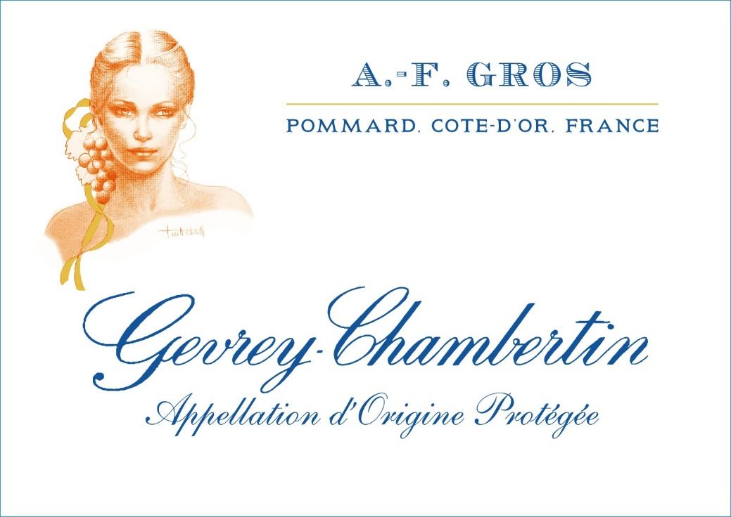
AF GROS Gevrey Chambertin

Vinification
30% de vendange entière. Pour le processus de vinification, nous utilisons des cuves en béton émaillé et des cuves en bois.
Une macération à froid (5 ° C) est effectuée pendant environ 3-5 jours pour extraire la saveur et la couleur. Pendant ce temps, nous pratiquons un léger remontage pour maintenir un bon contact entre les parties solides et liquides. Après 5 jours, les cuves sont chauffées jusqu'à
25-30 ° C pendant plus de 10 jours.
Le bois pour les fûts de chêne provient principalement des forêts du Chatillonais et de Fontainebleau. Ce vin est vieilli en moyenne 18 mois (30 % de barriques neuves).

100% Pinot Noir
Nos raisins proviennent d’un assemblage de 2 parcelles aux lieux-dits « les corvées » et « la Justice » . Le même processus pour toutes nos autres appellations est appliqué : taille sélective, un effeuillage et une récolte en vert au besoin ainsi qu’un labour des sols.
Gestion traditionnelle des sols. Les raisins, une fois coupés, sont ramenés à la cuverie en moins de 20 minutes. 100% récolte manuelle par notre équipe.
Dégustation

Jeunes, les Gevrey Chambertin offre une couleur rouge rubis vif qui prendra avec l’âge une couleur cerise noire. Au nez prédomineront la fraise, la mûre, la violette. Avec la maturité : réglisse, cuir, fourrure, accents giboyeux et sous-bois.
Vins de garde par excellence, entiers, puissants, riches et à la fois veloutés, on les associera volontiers à une côte de Bœuf, un agneau braisé ou autres gibiers à poils et à plumes.
Sa structure peut permettre l’audace d’un fromage de caractère comme l’Epoisses ou encore, voisin de Gevrey, un Cîteaux.

